北京印刷学院“育人标兵”公示材料
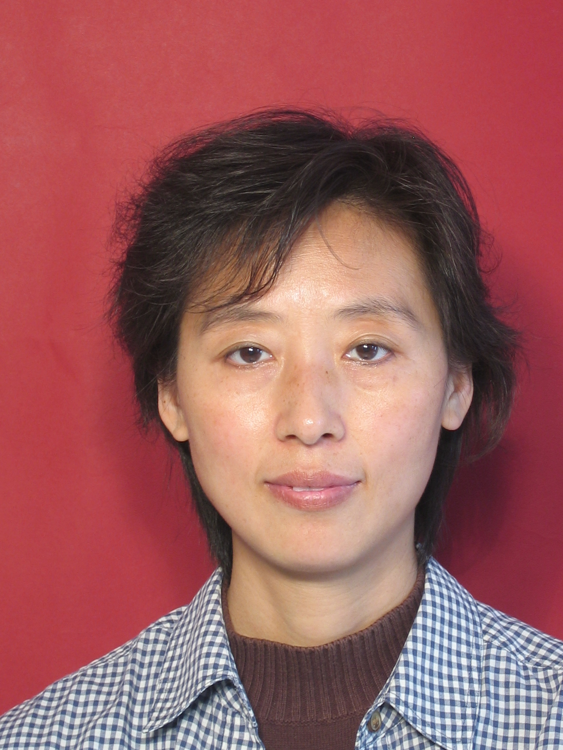
王海云，女，汉族，46岁，1989年1月加入中国共产党员，系出版传播与管理学院管理系教授，兼任计财处副处长。
王海云老师先后2次被评为师德先进个人；获得2次教学成果二等奖，2010年5月被评为校教学名师，2007年3月获北京高等教育精品教材奖。
王海云老师始终以人为本，在日常管理工作和教学工作中对学生言传身教。王海云老师负责校级骨干专业建设和精品课程建设，教学效果优秀。曾被评为大学生研究计划优秀指导教师和优秀毕业论文指导教师。主持并完成教委课题2项；横向课题3项、在研北京市规划办重点课题1项。在核心期刊发表论文二十余篇，出版专著2部，本科教材2部。

